Автор: Елена Ковычка
helenkovychka@mail.ru
ТЗ:
Сделайте уникальное описание 1500 знаков для парфюмированной воды La Nuit Trezor Lancome для женщин.

Его величество La Nuit Tresor от Lancome
La Nuit Tresor Lancome - вечерний чувственный фруктово-цветочный аромат 2015-го года выпуска, в переводе с французского «ночное сокровище», относится к группе восточных ароматов. Создаёт образ элегантной и загадочной леди с вуалью, которая не боится быть замеченной. Предназначен для ярких, целеустремлённых и темпераментных женщин. Одновременно вкусный и несколько строгий, статусный аромат привлекает внимание. Это аромат богемы, громкий и манящий, магический и таинственный, который оценят истинные гурманы.
Обращает на себя внимание оригинальный эффектный дизайн флакона объёмом 30 или 50 мл в виде диаманта с атласной чёрной лентой в виде розы, которая символизирует французский бренд Lancome.
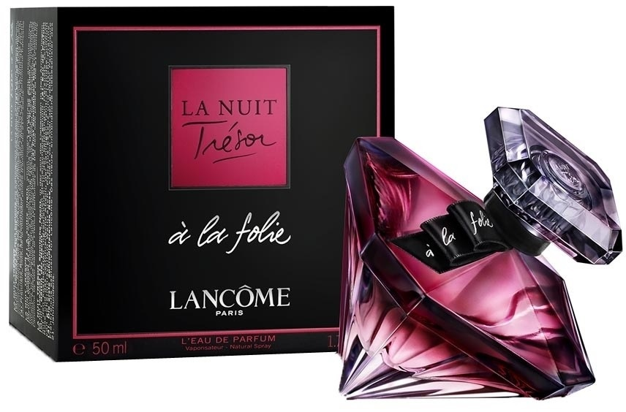
- верхние (начальные ноты) - груша, бергамот, свежие ноты цитрусовых (танжерин, лайм);
- средние ноты (ноты сердца) - ванильная орхидея, дамасская чёрная роза, клубника, личи и маракуйя;
- базовые (конечные ноты) - мускус и пачули, папирус, чили, ваниль, кумарин, кофе, ладан, карамель, лакричник.
Многослойная палитра, сменяющих друг друга ароматов, раскрывается не сразу, а постепенно и начинает играть новыми неожиданными оттенками.
При нанесении на кожу солирует сладость груши. Аромат сладковатый, но не приторный. После раскрытия аромата сладость груши сменяет ваниль и вместе они великолепно дополняют друг друга.
Следующим главенствующим акцентом выступает дамасская роза с орхидеей. Роза – символ чувственной любви и земной пьянящей страсти, а орхидея – символ совершенства, изысканности и внутренней гармонии. Акцентное слияние потрясающего благоухания двух цветков, красоты чёрной дамасской розы и ванильной орхидеи создаёт тот самый женственный, пленяющий и обволакивающий эффект.
Базовые ноты создают ту основу, которая не даёт сладковатому аромату главенствовать и придаёт некоторую остроту, терпкость, добавляет лёгкости, утончённости и воздушности. Лёгкий шлейф ладана придаёт аромату восточные оттенки и ощущение дымки.
Парфюм подходит для использования в холодное и прохладное время года. Сохраняется на коже более 7 часов. Надев этот изысканный и стильный аромат, любая женщина окажется в центре внимания, почувствует себя царственной и блистательной!

